Обеспечение взаимодействия Агентов РИСАМОС и РИСАМОС.
Инструкция написано в соответствии с документом «РИСАМОС. ТРЕБОВАНИЯ К АГЕНТУ РИСАМОС» ООО «Эполь Софт», далее требования.
Обратите внимание:
- Взаимная доступность URL Агента и Системы в сети обеспечивается взаимодействием администратора Системы с одной стороны и администратора локальной сети, в которой находится Агент, с другой.

Предустановленная в Системе структура объекта Мониторинга
По умолчанию в Системе присутствует API «/api/api-management/v1/monitoring/persist/» для приема JSON объекта («/api/api-management/v1/monitoring/persist/list» – для массива объектов) наблюдения, структура и описание которого представлена в прилагаемом файле «monitoring.json»
Обратите внимание:
- все URl, номера сетевых портов, структуры файлов и прочая подобная информация, указанная в данной инструкции, актуальна на момент написания данной инструкции. Актуальные сведения уточняйте у администратора Системы.
- для мониторингов параметров наблюдения различных объектов наблюдения состав обязательных полей и необходимость их соответствия каким-либо значениям из справочников Системы и т.п. может отличатся – см. актуальные требования к Системе или обратитесь к сотрудникам, эксплуатирующим Систему.
- перечень обязательных полей к наблюдениям разных объектов наблюдений в инструкции актуальны на момент её написания, при необходимости уточните их перечень в службе поддержки РИСАМОС

Требования к мониторингам объекта наблюдения Воздух
Описание полей – смотри инструкцию.
В дополнительных параметрах содержатся метеорологические параметры. Указываются их коды и значения.
Пример передаваемой структуры данных:
[
{
"observationStationCode": "12",
"populationCenterCode": "00001",
"date": "2022-07-11",
"time": "08:11:22",
"objectType": "A",
"airVolume": 84.45,
"dustMass": 0.4898,
"parameter": {
"code": "1",
"value": "0.12345",
"accuracy": false,
"anomaly": false,
"interval": 20
},
"additionalParameters": [{
"code": "901",
"value": "10"
}
]
}
]

Требования к мониторингам объекта наблюдения Воздух АСК
В дополнительных параметрах содержатся параметры согласно таблицы ниже. Указываются их коды и значения.
Код параметра | Описание | Формат значения | Пример значения | Примечание
wasteGasVolume | V отходящих газов, м3/с | Double | 4.8
emissionSourceCode | Код источника выброса (согл. Сравочника) | Integer | 1 | Узнается у слудбы поддержки (справочная информация)
oxygenConcentration | Концентрация кислорода | Double | 1.1
wasteGasTemperature | Температура отходящих газов | Double | 20.8
Пример передаваемой структуры данных:
[
{
"date": "2023-09-27",
"time": "08:35:03",
"objectType": "E",
"parameter": {
"id": 1,
"code": "337",
"value": "4.8"
},
"additionalParameters": [
{
"code": "wasteGasVolume",
"value": "2.222"
},
{
"code": "emissionSourceCode",
"value": "1"
},
{
"code": "oxygenConcentration",
"value": "1.111"
},
{
"code": "wasteGasTemperature",
"value": "3.333"
}
]
}
]

Требования к мониторингам объекта наблюдения Неопределенный
//TODO файл «monitoring_undefined.json»

Режимы работы Агента
Агент может работать в двух режимах и одном подрежиме.
Режим «resend» может работать одновременно с режимом «scheduled-read-and-send» или подрежимом «prepared-mapper-mode». Режим «scheduled-read-and-send» и подрежим «prepared-mapper-mode» являются взаимоисключающими.
- resend – в данном режиме Агент перенаправляет объекты, принятые им по API «/v1/agent/resend» на API Системы указанный в поле «api.resend.out» Конфигурационного файла Агента.
- scheduled-read-and-send – режим периодической отправки произвольных объектов, считанных из БД посредством SQL-запроса "query" по API Системы "api.scheduled-read-and-send.out".
Данный режим позволяет Агенту с заданной периодичностью отправлять в Систему объекты произвольной структуры, считанные из БД посредством заданного SQL-запроса.
Обратите внимание:
- для работы данного режима необходимо наличие в Системе указанного в Агенте API для работы с объектами полученной структуры
  - prepared-mapper-mode – подрежим режима scheduled-read-and-send для использования предустановленной конфигурации отображения объектов считанных из БД в объекты мониторинга принимаемых Системой по API для приема мониторингов.
Для работы данного режима необходимо, чтобы SQL запрос возвращал строки данных с названиями столбцов указанными в начале комментариев соответствующих параметров в файле «monitoring.json» указанном выше, а так же, чтобы в конце запроса в конце выражения WHERE содержалась ссылка на идентификатор мониторинга из БД со знаком «>». Пример запроса (для объекта наблюдения «Воздух») отмеченными обязательными особенностями и примером возвращаемых данных представлен ниже:
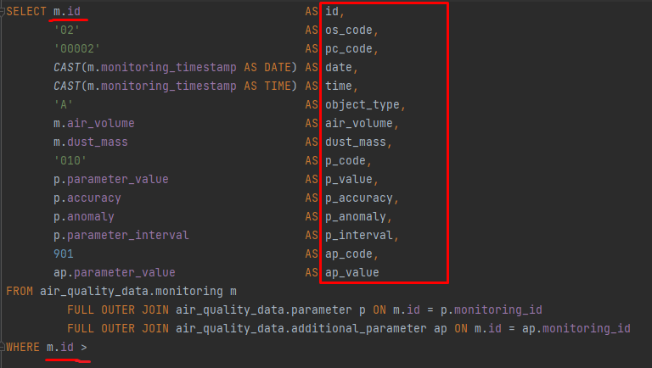
Пример запроса и результата для объекта «Воздух (АСК)»:
Select * from [имя_процедуры] where id>
Обратите внимание:
- не пытайтесь просто повторить SQL запрос из примера, он может не подходить под вашу структуру данных. Вы можете использовать представления, функции и т.п., все что позволяет Ваша СУБД и набор прав пользователя к ней. В конечном итоге важны только начало и конец запроса (начинается с “SELECT”, заканчивается “WHERE [ваш_идентификтаор] >” и получаемая форма выдачи (заголовки столбцов (псевдонимы); количество строк на один параметр равно количеству дополнительных параметров к нему)

Встроенные в Агент драйвера БД
Для взаимодействия с БД в агент на выбор строены следующие драйвера (конфигурируется параметром «datasource.driver-class-name»:
СУБД | Драйвер | Имя класса драйвера
PostgreSQL | org.postgresql:postgresql:42.6.0 | org.postgresql.Driver
Oracle Database | com.oracle.database.jdbc:ojdbc8:21.5.0.0 | oracle.jdbc.driver.OracleDriver
MS SQL Server | com.microsoft.sqlserver:mssql-jdbc:10.2.0.jre8 | com.microsoft.sqlserver.jdbc.SQLServerDriver
MySQL | mysql:mysql-connector-java:8.0.28 | com.mysql.jdbc.Driver
 | net.sf.ucanaccess:ucanaccess:5.0.1
 | org.xbib.jdbc:jdbc-driver-csv:1.2.0
 | org.xerial:sqlite-jdbc:3.36.0.3
 | com.ibm.informix:jdbc:4.50.8
 | org.apache.derby:derby:10.15.2.0
 | com.h2database:h2:2.1.212

Конфигурационный файл Агента
Для запуска и нормальной работы Агента в каталоге с Агентом должен находиться конфигурационный файл «application.yml». Структура файла с описанием полей и примером их заполнения представлена ниже:
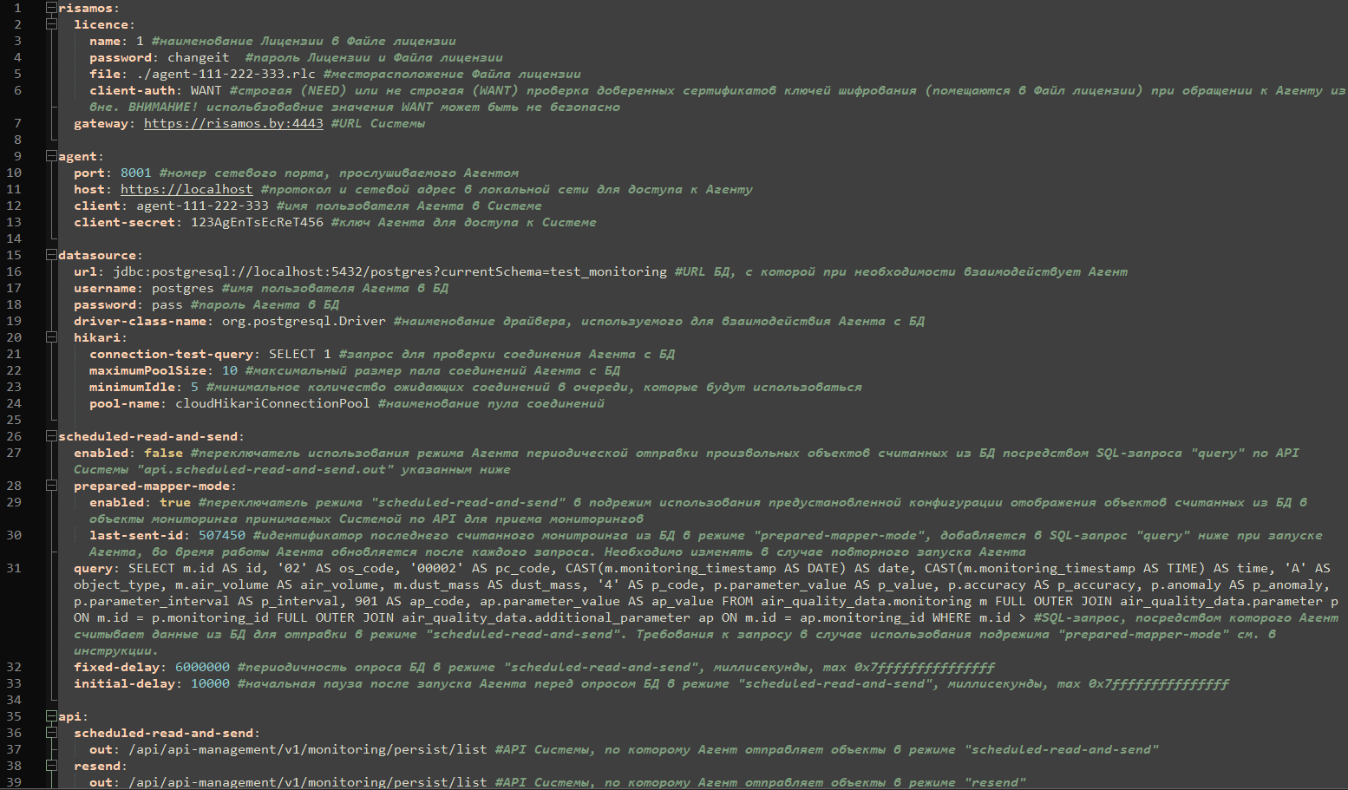
Обратите внимание:
- файл конфигурации в формате *.yml крайне чувствителен к структуре данных: не должно быть лишних пробелов, табуляций, переносов и т.п. (обратите особое внимание на параметр scheduled-read-and-send.enabled.query, он также должен быть записан в одну строку, без каких-либо переносов)
- параметр datasource.url конфигурируется исходя из выбранной Вами СУБД и её настроек (наличие/отсутствие шифрования, аутентификации и т.п.), информация по конфигурации подключения обычно содержится в документации к выбранным СУБД и/или Драйверу

Установка Java (на примере ОС MS Windows 10 64-bit)
Для работы Агента РИСАМОС необходима версия JVM не ниже 16-й.
- Скачиваете необходимую Вам сборку JDK (в примере импользуем OpenJDK 16.0.2):
https://jdk.java.net/archive/
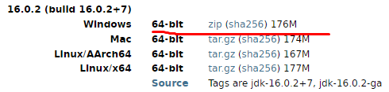
- Распаковываем архив в нужную папку:
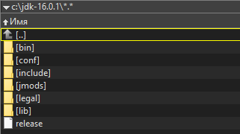
- Добавляем переменные JAVA_HOME и JRE_HOME в системные переменные:
- Добавляем в системную переменную Path значение %JAVA_HOME%\bin
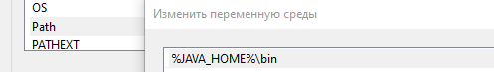
- Проверяем правильность настроек системных переменных, путем выполнения команды «java –version» в командной строке
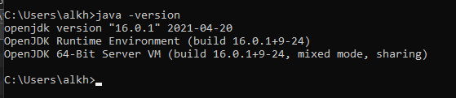

Запуск Агента в работу
После получения от администратора Системы исполняемого файла Агента (например, «agent-1.1.4.jar») и необходимых данных для доступа Агента к Системе, сконфигурируйте Конфигурационный файл и поместите его в один каталог с исполняемым файлом Агента.
Один из способов запуска Агента:
1) откройте командную строку операционной системы
2) перейдите в место расположения файла Агента
3) выполните следующую команду, подставив соответствующее имя файла Агента:
java -jar agent-1.4.1.jar
* версия Агента на момент получения его от Администратора может отличаться, в команде запуска следует указывать актуальное наименования файла Агента
4) для завершения работы агента нажмите в консоли Ctrl+C

Получение файлов Агента и Лицензии
Для получения файлов Агента и Лицензии к нему обратитесь к администратору РИСАМОС. Тема письма: Запрос на получение лицензии Агента РИСАМОС.
В письме указать следующие данные:
Данные | Пример | Примечание
Название оборудования | АСК 12345
Тип оборудования | АСК | АСК или АПН
Контрагент | ОАО «Метеоролог» | Должен быть предварительно внесен в Справочник РИСАМОС
Ответственный | Пупкин И.И. | Администратор испытательного подразделения (АИП), Специалист Минприроды (СМ) или Специалист облкомитета (СО).  Должен быть предварительно зарегистрирован в РИСАМОС
URL | https://1.2.3.4:1234 | Сетевой адрес и порт по котором Агент будет доступен для РИСАМОС (посредством сети Интернет, VPN или выделенного канала связи).
Привязка | 123 | Для АСК – Номер АСК из справочника «Источники выбросов». Для АПН – Координатный номер ПН из справочника «Пункты наблюдений».

